LONGFOSSÉ

de notre quartier
Rue du 8 mai, impasse des Coquelicots, impasse des Bleuets
Jeudi 26 mai 2022

De 8h à 17h

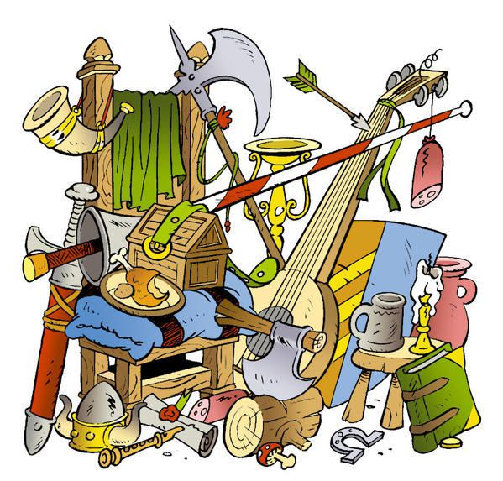

Organisée par LONGFOSSÉ ANIMATIONS
au profit de
« Loane, le combat d’une princesse »

Inscription gratuite
2 € le mètre
Renseignements
au 03-21-91-66-98

Buvette
IPNS

